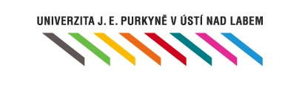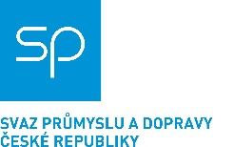



**Regionální kulatý stůl k malým jaderným zdrojům**

Setkání bude věnováno představení možností výstavby malých modulárních reaktorů (dále jen SMR) v Ústeckém kraji a příležitostí pro místní firmy stát se možnými dodavateli pro tento typ energetických zdrojů

**Místo konání: Univerzita Jana Evangelisty Purkyně, Pasteurova 1500/1, 400 01 Ústí nad Labem-centrum,** zasedací místnost 1. patro

**Datum konání: středa, 2. října 2024 od 10:00 do 13:30 hodin**

**Program:**

10:00 – 10:10 Úvodní slovo organizátora František Jochman *(KHK ÚK)*

10:10 – 10:25 Koncepce Ústeckého kraje ve vztahu k SMR Vladimír Skalník *(ECÚK)*

**I. BLOK – VIZE PRO ÚSTECKÝ KRAJ**

10:25 – 10:40 Základní informace o SMR, plány a cíle Silvana Jirotková *(ČEZ)*

10:40 – 10:50 Lokality pro SMR Petr Poloček *(ČEZ)*

10:50 – 11:05 Průzkumy v lokalitě Elektrárna Tušimice, Petr Poloček *(ČEZ)*

harmonogram prací

**II.BLOK – PRŮMYSL**

11:05 – 11:20 Co SMR přinese Ústeckému kraji Lukáš Novotný *(ČEZ)*

a místnímu průmyslu

11:20 – 11:35 Role Krajské hospodářské komory František Jochman *(KHK ÚK)*

Ústeckého kraje při rozvoji SMR v ÚK

11:35 – 11:50 Pohled CPIA na zapojení lokálních společností

do dodavatelských řetězců v průmyslu Lukáš Zedník *(CPIA)*

**III.BLOK – VZDĚLÁVÁNÍ**

11:50 – 12:00 Potřeba kvalifikovaných pracovníků Martin Máca *(ČEZ)*

(spolupráce s VŠ, SŠ)

12:00 – 12:15 Uplatnitelnost absolventů energetiky v praxi Vladislav Síťař *(UJEP)*

ve vztahu k potřebám trhu práce Jan Štěrba *(UJEP)*

12:15 – 12:30 SMR ve světě a jejich využití Václav Dostál *(ČVUT)*

pohled akademické sféry

**12:30 - 13:30 Diskuze**

*Občerstvení bude k dispozici v průběhu celého pracovního programu*